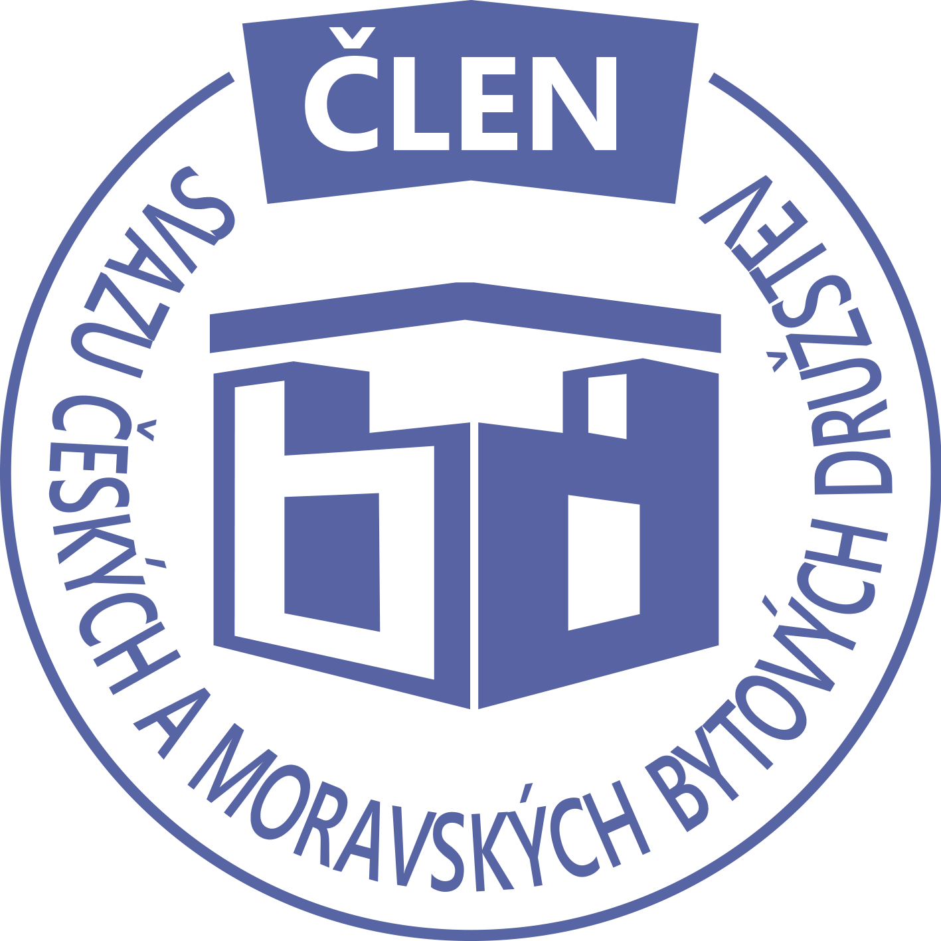STAVEBNÍ BYTOVÉ DRUŽSTVO JABLONNÉ NAD ORLICÍ
Slezská 350, Jablonné nad Orlicí, 561 64, IČO: 13582691, tel.: 725 396 281, sbdjablo@seznam.cz

P O Z V Á N KA
Na jednání představenstva SBD Jablonné nad Orlicí,
které se bude konat 6. 11. 2017 v 17 hodin
v kanceláři SBD Jablonné nad Orlicí, Slezská 350, 561 64 Jablonné nad Orlicí

Program:

1) Schválení programu jednání

2) Kontrola zápisu a úkolů z minulého jednání představenstva

3) Informace z jednotlivých úseků

4) Různé

Změna programu vyhrazena

Václava Koblížková
Předsedkyně SBD Jablonné nad Orlicí

Zápis č. 9 Usnesení č. 9 – 11/ 2017

z jednání představenstva, konané dne 6. listopadu 2017 v kanceláři správy SBD.

Přítomní: dle prezenční listiny.

Ad1) jednání představenstva zahájila předsedkyně SBD Jablonné nad Orlicí paní Václava Koblížková a seznámila přítomné s programem a nechala o něm hlasovat. Program byl jednohlasně schválen.

Ad2) člen představenstva Josef Unčovský provedl kontrolu znění zápisu a usnesení číslo 8 ze dne 2.10.2017 a představenstvo jej vzalo na vědomí bez připomínek.

Ad3) členka představenstva Martina Gregušová přečetla odpověď firmy Vak Jablonné nad Orlicí ohledně Čov u HS 418, kde uvádí plánované termíny údržby a oprav.
Petice ze SČMBD byla předána na jednotlivé domy.
Dále informovala členy představenstva o oznámení Okresního soudu o neplacení plateb za Jaroslavu Petříkovou HS406, které měly být hrazeny z nájmu bytu, ale ten se neuskutečnil.
HS 406 předloženy nabídky na rekonstrukci střechy
HS 414 oznámena výměna dvou zbývajících oken za plastová u paní Vaníčkové.
Za správu byla přednesena informace o stavech na účtech:
Česká spořitelna 4 020 798,-kč, ČSOB 378 830,-kč, v pokladně 193 222,-kč

Ad4) člen představenstva Josef Unčovský seznámil ostatní členy se změnami v členských vztazích.
HS 416 žádost o převedení bytu č 21/570 do osobního vlastnictví paní Zdeňky Koskové.
HS 405 dohoda o převodu členských práv a povinností bytu č 23/414 mezi převodcem Lukášem Chládkem nar 13.8.1973 a nabyvatelem Martinem Boudným nar 14.3.1986. Tato dohoda nabývá platnosti ke dni 18.10.2017.
HS 414 smlouva o podnájmu družstevního bytu č 15/615 mezi nájemcem Evou Šimandlovou nar 5.10.1979 a podnájemcem Ivanem Urstou nar 15.5.1978. Smlouva se uzavírá na dobu určitou od 14.9.2017 do 13.9.2019. Spolu s podnájemcem budou byt užívat Olha Ursta manželka a Karolina Uryta dcera
HS 402 smlouva o podnájmu družstevního bytu č17/376 mezi nájemcem Ing Petrem Petrů nar 25.6.1944 a podnájemcem Davidem Šťovíčkem nar28.12.1983. Smlouva se uzavírá na dobu určitou od 1.10.2017 do 30.9.2019. Spolu s podnájemcem bude byt užívat Michaela Matyášová přítelkyně.
HS 414 smlouva o podnájmu družstevního bytu č10/614 mezi nájemcem Ludmilou Vaníčkovou nar 26.2.1959 a podnájemcem Terezou Řehoutovou nar 20.10.1989. Smlouva se uzavírá na dobu určitou od 7.9.2017 do 6.9.2019. Spolu s podnájemcem budou byt užívat Michaela Valachová přítelkyně a Michal Řehout syn.
HS 417 pan Jukl předložil reklamaci rozúčtování spotřeby tepla, zdůraznil chybný výpočet koeficientu. Náklady neodpovídají rozúčtování podle zákona č. 67/2013, požaduje výpočet podle podlahové plochy. Podle vyjádření pana Růžičky tento zákon byl novelizován.

Ad5) Různé
Místopředseda SBD František Faltus je vážně nemocen, budeme fungovat v menším počtu. Při podepisování bude zastupovat Martina Gregušová.

Usnesení č. 9–11 / 2017 Představenstvo bere na vědomí:
Ad1) jednání představenstva zahájila předsedkyně SBD Jablonné nad Orlicí paní Václava Koblížková a seznámila přítomné s programem a nechala o něm hlasovat. Program byl jednohlasně
schválen.

Ad2) člen představenstva Josef Unčovský provedl kontrolu znění zápisu a usnesení číslo 8 ze dne 2.10.2017 a představenstvo jej vzalo na vědomí bez připomínek.

Ad3) členka představenstva Martina Gregušová přečetla odpověď firmy Vak Jablonné nad Orlicí ohledně Čov u HS 418, kde uvádí plánované termíny údržby a oprav.
Petice ze SČMBD byla předána na jednotlivé domy.
Dále informovala členy představenstva o oznámení Okresního soudu o neplacení plateb za Jaroslavu Petříkovou HS 406, které měly být hrazeny z nájmu bytu, ale ten se neuskutečnil.
HS 406 předloženy nabídky na rekonstrukci střechy
HS 414 oznámena výměna dvou zbývajících oken za plastová u paní Vaníčkové
Za správu byla přednesena informace o stavech na účtech:
Česká spořitelna 4 020 798,-kč, ČSOB 378 830,-kč, v pokladně 193 222,-kč

Ad4) člen představenstva Josef Unčovský seznámil ostatní členy se změnami v členských vztazích.
HS 416 žádost o převedení bytu č 21/570 do osobního vlastnictví paní Zdeňky Koskové.
HS 405 dohoda o převodu členských práv a povinností bytu č 23/414 mezi převodcem Lukášem Chládkem nar 13.8.1973 a nabyvatelem Martinem Boudným nar 14.3.1986. Tato dohoda nabývá platnosti ke dni 18.10.2017.
HS 414 smlouva o podnájmu družstevního bytu č 15/615 mezi nájemcem Evou Šimandlovou nar 5.10.1979 a podnájemcem Ivanem Urstou nar 15.5.1978. Smlouva se uzavírá na dobu určitou od 14.9.2017 do 13.9.2019. Spolu s podnájemcem budou byt užívat Olha Ursta manželka a Karolina Uryta dcera
HS 402 smlouva o podnájmu družstevního bytu č17/376 mezi nájemcem Ing Petrem Petrů nar 25.6.1944 a podnájemcem Davidem Šťovíčkem nar28.12.1983. Smlouva se uzavírá na dobu určitou od 1.10.2017 do 30.9.2019. Spolu s podnájemcem bude byt užívat Michaela Matyášová přítelkyně.
HS 414 smlouva o podnájmu družstevního bytu č10/614 mezi nájemcem Ludmilou Vaníčkovou nar 26.2.1959 a podnájemcem Terezou Řehoutovou nar 20.10.1989. Smlouva se uzavírá na dobu určitou od 7.9.2017 do 6.9.2019. Spolu s podnájemcem budou byt užívat Michaela Valachová přítelkyně a Michal Řehout syn.
HS 417 pan Jukl předložil reklamaci rozúčtování spotřeby tepla, zdůraznil chybný výpočet koeficientu. Náklady neodpovídají rozúčtování podle zákona č. 67/2013, požaduje výpočet podle podlahové plochy. Podle vyjádření pana Růžičky tento zákon byl novelizován.
Ad5) Různé
Místopředseda SBD František Faltus je vážně nemocen, budeme fungovat v menším počtu. Při podepisování bude zastupovat Martina Gregušová

Představenstvo ukládá:
Martině Gregušové oslovit firmu Ista ohledně stížnosti pana Jukla. Odpověď bude odeslána po obdržení všech podkladů.
Vznést dotaz na paní Horákovou ohledně údržby zeleně u HS 416

Příští jednání představenstva se koná 4.12.2017
Zapsala: Hana Simonová
Příloha: 1. prezenční listina

